Home collection pościel 140x200 - uniwersalna propozycja do domu
Szukasz pościeli, która będzie pasować do każdego pomieszczenia? Sprawdź <strong>home collection pościel 140x200</strong>!

Home collection pościel 140x200
Jednym z ważniejszych elementów każdej sypialni jest pościel. Dzięki niej, wnętrze sprawia wrażenie bardziej przytulnego. Pościel powinna być nie tylko atrakcyjna dla oka, ale i również przyjemna w dotyku, tak, aby sen pod nią był przyjemny. Czy home collection pościel 140x200 spełnia te wymagania? Jakie ma zalety? Zapraszamy do lektury!
Pościel do domu i na prezent
Szukasz pościeli do domu? A może chcesz ją komuś sprezentować? Home collection pościel 140x200 to jeden z tych elementów, który powinien znaleźć się w każdej sypialni. Pościel ta jest bardzo uniwersalna - sprawdzi się zarówno do łoża małżeńskiego, jak i pojedynczego łóżka. W jej komplet wchodzą: poszewka na kołdrę, a także poszewka na poduszkę. Dlaczego warto mieć ją w swoim domu?

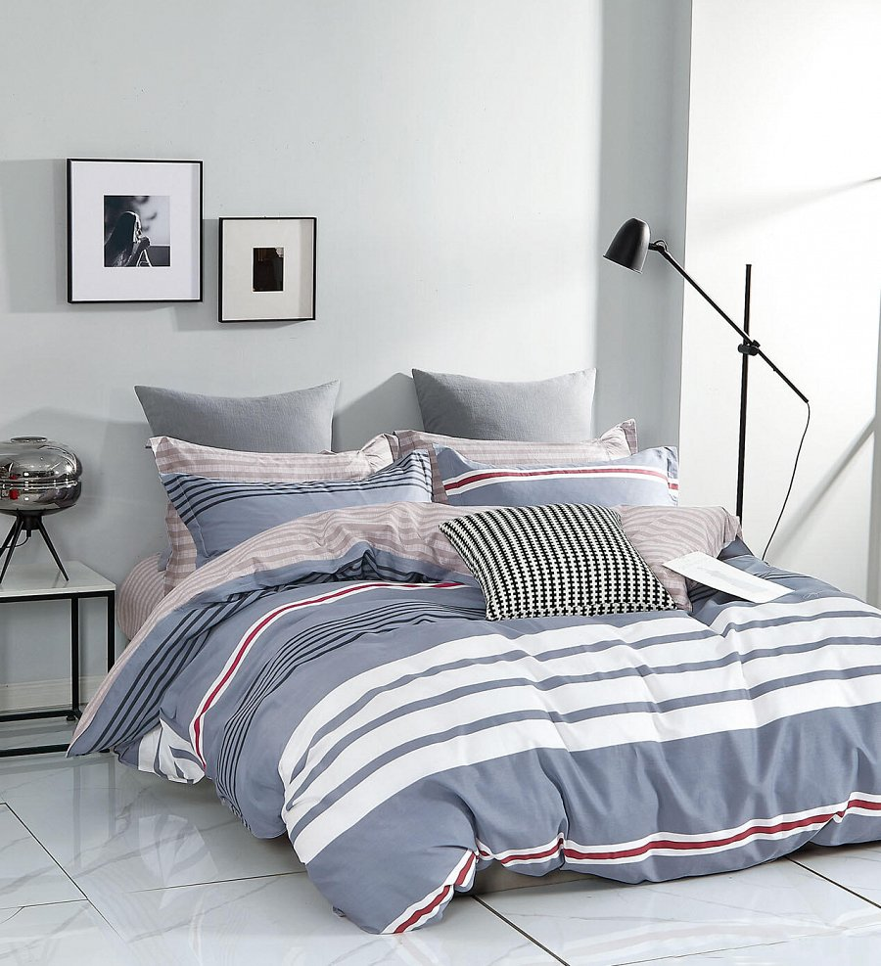
Home collection pościel 140x200 - zalety
Nie wiesz, czy aby na pewno warto zdecydować się na home collection pościel 140x200? Pościel ta jest bardzo dobrze wykonana, miękka i miła w dotyku, a wszystko to za sprawą jej materiału. Wykonano ją w 100% z subtelnej, ale i również trwałej bawełny. Kolejną zaletą tej pościeli jest fakt, że jest ona dwustronna. Dzięki temu w dowolnym momencie można ją obrócić i otrzymać zupełnie inny, równie piękny wzór. Jeżeli chcesz kupić praktyczne modele, które nie zniszczą się po jednym praniu, to jest to dobry wybór.

